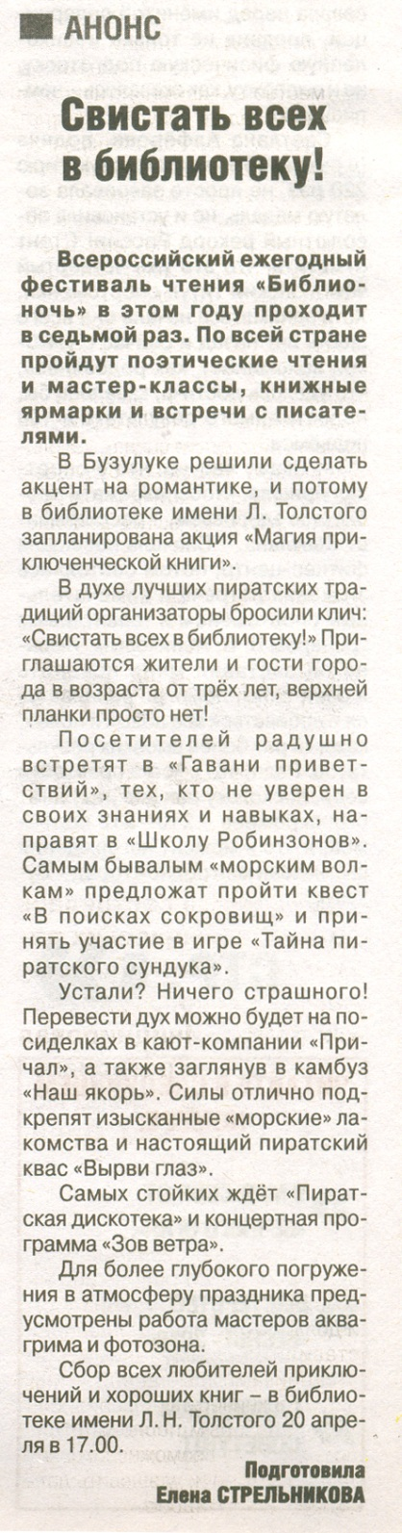

Стрельникова Е. Свистать всех в бибиотеку! [Текст] / Е. Стрельникова // Рос. провинция. – 2018. – 19 апреля. – С. 2.

